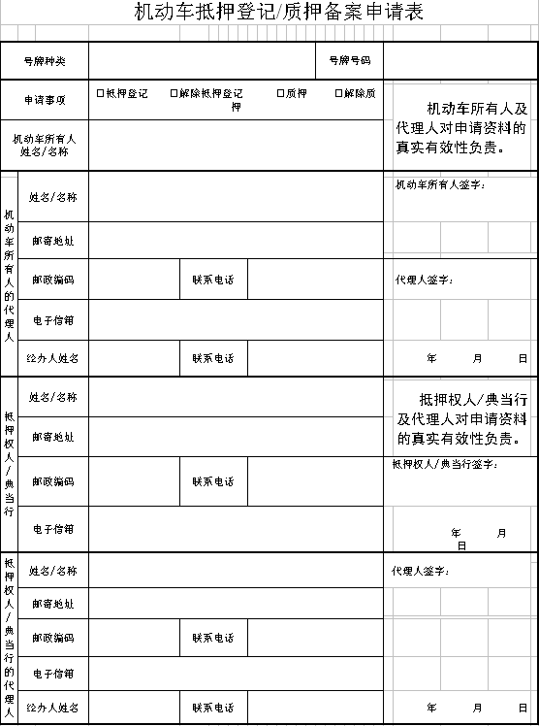

填写说明：1、填写时请使用黑色或者蓝色墨水笔，字体工整，不得涂改；
2、“申请事项”栏为选择项目，请在相应栏内“□”中划“√”；
3、“邮寄地址”栏，填写可通过邮寄送达的地址；
4、“电子信箱”栏，填写接收电子邮件的e-mail地址，尚未申请电子信箱的可以不填写；
5、“机动车所有人签字”栏，机动车属于个人的，由变更后的现机动车所有人签字，属于单位的，由单位的被委托人签字。由代理人代为办理的，机动车所有人不签字；
6、“抵押权人/典当行签字”栏，由抵押权人或者典当行的被委托人签字，抵押权人属于个人的，由抵押权人签字。由代理人代为办理，抵押权人或者典当行不签字；
7、“代理人签字”栏，属于个人代理的，填写代理人姓名、邮寄地址、邮政编码、联系电话和电子信箱，在代理人栏内签名，不必填写经办人姓名等项目；属于单位代理的，应填写代理人栏的所有内容，代理单位的经办人签字；属于单位的机动车，由本单位被委托人办理的不需填写本栏；
8、“号牌种类”栏，按照大型汽车号牌、小型汽车号牌、普通摩托车号牌、轻便摩托车号牌、低速车号牌、挂车号牌、使馆汽车号牌、使馆摩托车号牌、领馆汽车号牌、领馆摩托车号牌、教练汽车号牌、教练摩托车号牌、警用汽车号牌、警用摩托车号牌填写。

